附件1. 报名系统下载打印“体温自我监测登记表”与“健康情况声明书”的方法

第一步：登录报名系统（网址：https://ncre-bm.neea.cn/）
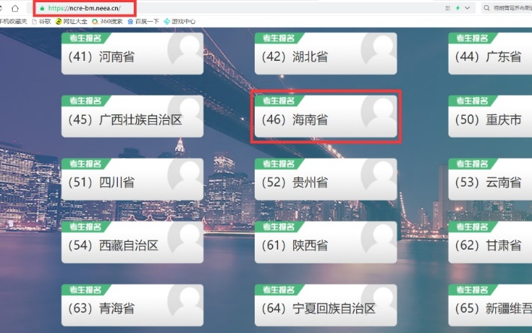
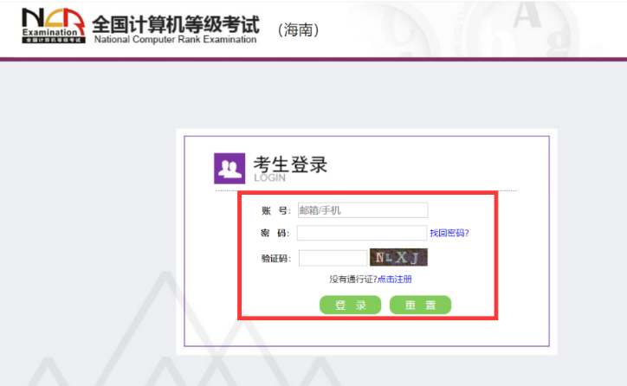

第二步：点击页面下方的“查看报名信息”
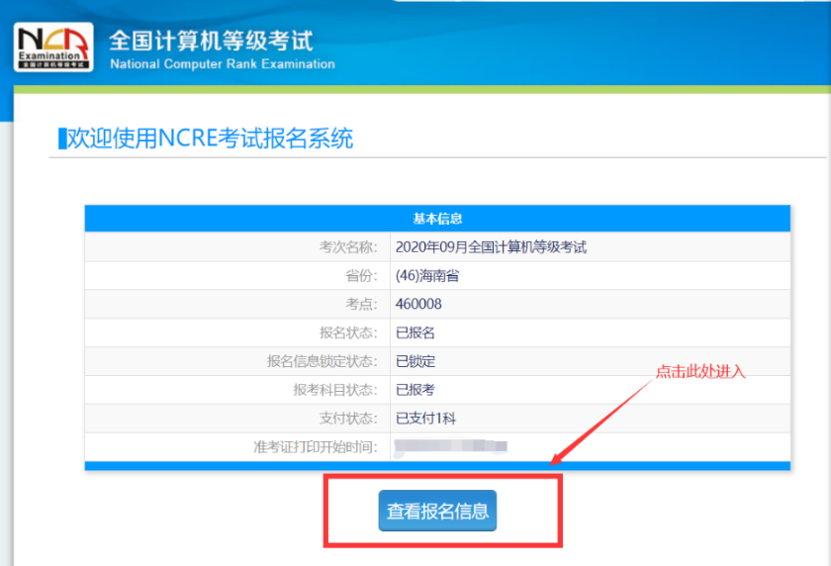
第三步：点击“查看订单详情”
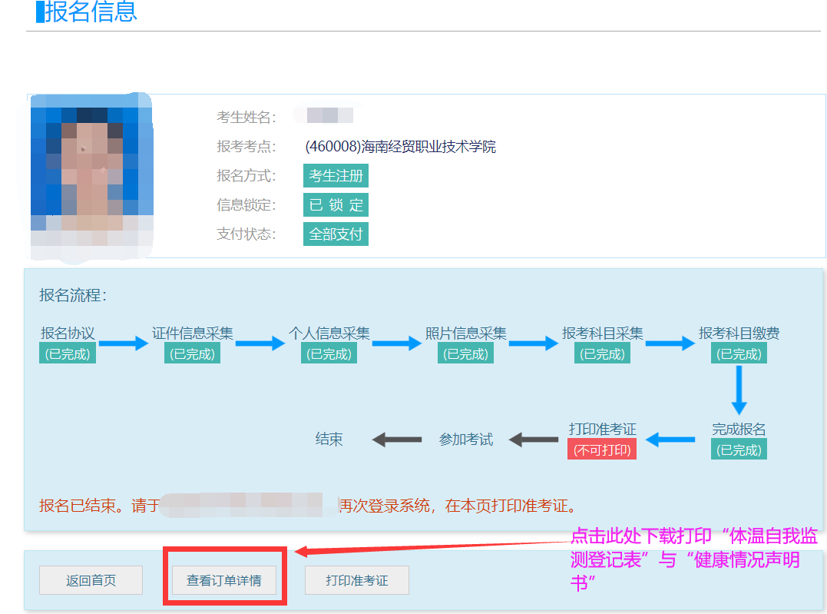

第四步：先下载后打印

